GRADO 10 – SEMANA 9 – TEMA: SOLUCIONES Y TIPOS DE SLN.
Campo de Pensamiento Científico
(Química 10)


LA QUÍMICA TAMBIÉN ES MÚSICA, Y SUENA

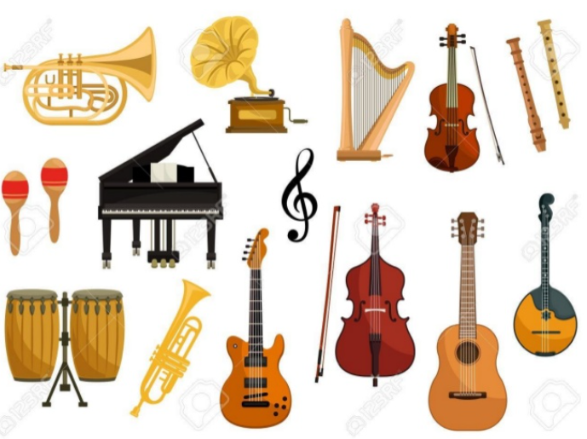
El papel que juega la química en la elaboración de música instrumental no sólo está muy subestimado, sino que su aplicación a este ámbito es prácticamente desconocido por la mayoría de las personas. Sin embargo, la química moderna ha sido fundamental en el desarrollo y evolución de los instrumentos musicales que hoy conocemos. Desde la protección de la madera de los instrumentos hasta las lacas resistentes al agua, las pinturas y los barnices de los maletines donde se guardan y transportan (hechos de polímeros como el nylon y forrados con espuma de poliuretano), la química está permanentemente ligada a la música y todo lo que rodea a esta maravillosa expresión artística. La aportación de la química a la música se remonta a los tiempos más primitivos del hombre puesto que ha tenido siempre un protagonismo primordial en la preparación y adaptación de los instrumentos musicales.

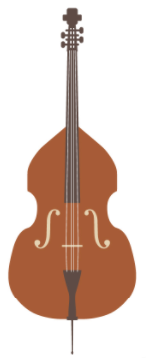
La afinación es también un problema para los instrumentos de cuerda. Las cuerdas de Stradivarius debieron ser fabricadas a base de biopolímeros naturales, comúnmente conocidos como "tripa" por su procedencia de intestinos animales. Estos materiales naturales son difíciles de trabajar y duros de afinar puesto que, al igual que la madera, son sensibles a la humedad y además propensos a quebrarse. A pesar de que la tripa es aún usada en algunos instrumentos, las cuerdas metálicas las han sustituido considerablemente durante los últimos cien años y la química, cómo no, ha jugado un papel fundamental en esta evolución. Las primeras guitarras con cuerdas de aleación de hierro aparecieron en 1890, las de polímeros sintéticos como el nylon, lo hicieron en los años 30. En los noventa, llegaron las cuerdas metálicas recubiertas con un polímero y lo más actual es ahora las Esto ha llevado a la fabricación de cuerdas mediante el uso de varias capas de polímeros naturales o bien sintéticos. Sin embargo, estas capas pueden llegar a afectar a la viveza de los sonidos debido a la pérdida de resonancia de las vibraciones, lo cual supone un gran deterioro en la calidad del sonido, especialmente en el caso de las guitarras. Este problema fue solucionado en los años 90 con el uso de politetrafuoretileno (PTFE). WL Gore y Asociados desarrollaron un proceso llamado Elixir que consistía en disponer una película en espiral de PTFE alrededor de una cuerda de metal tradicional, lo que minimizaba.
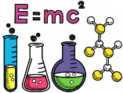
SOLUCIONES

Son mezclas homogéneas que presentan una fase, formada por dos o más sustancias que se ha logrado dispersar a escala de moléculas o de iones. A una disolución también se le llama dispersión, pero muy distintas a las suspensiones y los coloides que vendrían hacer mezclas heterogéneas.
SUSPENSIÓN | COLOIDES | SOLUCIONES
Partículas dispersas relativamente grandes su diámetro es mayor a 0,1 micra. | Con partículas relativamente pequeñas, su diámetro es mayor que 0,001micra y menor que 0,1 micra | Con partículas muy pequeñas, su diámetro es menor a ,001 micra.
Ej. Cocoa en agua  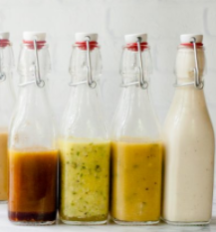 | Ej. Mayonesa, niebla  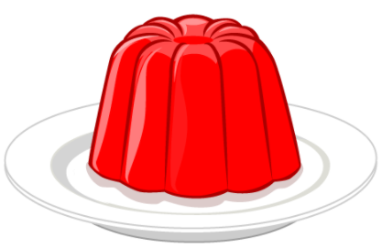 | Ej. Agua y sal  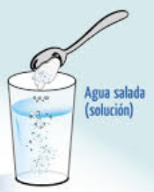
GRADO 10 – SEMANA 9 – TEMA: SOLUCIONES Y TIPOS DE SLN.
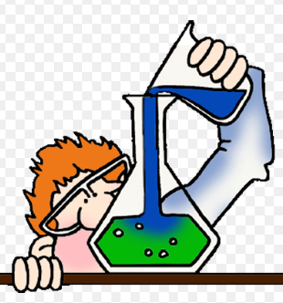PARTES DE UNA SOLUCION

- SOLUTO. (Fase dispersa) Es la sustancia que se disuelve y se encuentra en menor proporción.
- SOLVENTE O DISOLVENTE. (Fase dispersante) Es la sustancia que disuelve y se encuentra en mayor proporción

CARACTERÍSTICAS DE UNA SOLUCIÓN QUÍMICA
En general, toda solución química se caracteriza por:
- Soluto y solvente no pueden separarse por métodos físicos como decantación, filtración o tamizado, ya que sus partículas han construido nuevos enlaces químicos.
- Poseen un soluto y un solvente (como mínimo) en alguna proporción detectable.
- A simple vista no pueden distinguirse sus elementos constitutivos.
- Únicamente pueden separarse soluto y solvente mediante métodos como la destilación, la cristalización o la cromatografía.
TIPOS DE SOLUCIONES SEGÚN EL NIVEL DE MEZCLA

La primera clasificación nos indica si los componentes de la solución se pueden diferenciar por separado, o no:
SOLUCIÓN HOMOGÉNEA: en la que sus componentes se mezclan de tal forma que no se pueden diferenciar.
SOLUCIÓN HETEROGÉNEA: lo cual implica que sí podemos diferenciar un componente de otro.

TIPOS DE SOLUCIONES SEGÚN SU CARGA ELÉCTRICA

Como casi todo en este mundo, las soluciones también pueden tener una carga eléctrica, dependiendo de sus componentes. Según esta característica, las podemos clasificar en:

SOLUCIONES NO ELECTROLÍTICAS | SOLUCIONES ELECTROLÍTICAS
Tienen una escaza posibilidad de transmitir electricidad y se caracterizan, principalmente, porque el soluto se disgrega casi hasta su estado molecular. | Por otro lado, las soluciones electrolíticas sí pueden cargar electricidad. A este tipo de soluciones se las puede llamar también iónicas
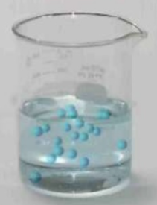 | 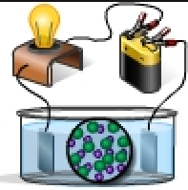
GRADO 10 – SEMANA 9 – TEMA: SOLUCIONES Y TIPOS DE SLN.
TIPOS DE SOLUCIONES SEGÚN LA CONCENTRACIÓN

La solubilidad es un término que indica la capacidad del solvente para disolver el soluto. Si la solubilidad es alta, el segundo se disuelve bien; si no, la solubilidad es baja. La concentración del soluto en el solvente nos habla de la concentración. A partir de esto, obtenemos tres tipos de soluciones.
SOLUCIONES SOBRATURADAS | SOLUCIONES SATURADAS | SOLUCIONES INSATURADAS
Son aquellas en donde hay mayor cantidad de soluto disuelto en una temperatura determinada, o sea está al límite en cuanto a cantidad de soluto en solvente. Si se agregara más soluto, se superaría la capacidad de disolución; por ejemplo, si tenemos un vaso con agua y le vamos agregando de a poca sal, llegará un momento en donde no se disolverá más, allí estará saturada la solución | Son aquellas en las que no se puede seguir admitiendo más soluto, pues el solvente ya no lo puede disolver a una temperatura determinada. Si la temperatura aumenta, la capacidad para admitir más soluto aumenta. | También conocidas como diluidas. Aquí tenemos una pequeña cantidad de soluto en el solvente que se puede disolver a una temperatura determinada; por lo tanto, el primero es casi imperceptible. Un ejemplo de esto puede ser la preparación de un jugo en polvo en una jarra con agua. Si no agregamos todo el sobre, el resultado será una preparación sin sabor, o sea diluida
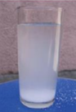 | 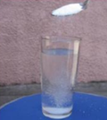 | 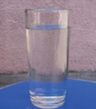

FUENTES BIBLIOGRAFICAS:
https://www.youtube.com/watch?v=83WT6-efQr0

ACTIVIDADES POR DESARROLLAR

- Con base a la lectura “LA QUÍMICA TAMBIÉN ES MÚSICA, Y SUENA” Contesta las siguientes preguntas:
- Según la lectura en que ha contribuido la quimica en la musica y la construccion de instrumentos:____________________________________________________________________________________________________________________________________________________________
- ¿Como hacian las cuerdas de instrumentos antes y despues? ___________________________
___________________________________________________________________________________________________
- Completa el siguiente mapa conceptual.
GRADO 10 – SEMANA 9 – TEMA: SOLUCIONES Y TIPOS DE SLN.
Soluciones

Soluto
La sustancia presente en mayor cantidad y en la cual se produce la disolución

La componen

Es Es

- Identifica el soluto y el solvente (disolvente) de cada una de las siguientes soluciones:
  - Cloro gaseoso disuelto en agua en una piscina. Soluto________ Solvente __________
  - Vinagre (5% de ácido acético y 95% de agua). Soluto________ Solvente __________
  - Latón (60 a 82% de Cu y 18 a 40% de Zn). Soluto________ Solvente __________
  - Dióxido de carbono disuelto en agua para hacer bebidas carbonatadas. Soluto________ Solvente ___________
  - La capa externa de una moneda de 25 centavos de dólar que contiene 75% de Cu y 25% de Ni. Soluto________ Solvente __________.
  - El Wiskhy escocés de 43 grados que es principalmente 43% de etanol en agua. Soluto________ Solvente __________.
4. Relaciona los ejemplos de la columna A con los estados físicos de la columna B.
COLUMNA A COLUMNA B
Aire ____
Latón ____ a. Líquido
Gaseosas ___ b. Sólido
Cervezas ___ c. Gaseoso
Aleaciones____
Acero ____
Vinagre __
- Observa la tabla e indica la medida de solubilidad de estos compuestos con base en las categorías siguientes: soluble (S), poco soluble (P) e insoluble (I).
  - Nitrato de amonio (NH₄N0₃) (utilizado como fertilizante) _______________
  - Hidróxido de magnesio Mg (OH)₂ (empleado como leche de magnesia) _____________
  - Sulfato de calcio CaSO₄ (empleados en el yeso mate y en muros en seco) ___________
  - Carbonato de calcio CaCO₃ (presentes en la piedra caliza y el mármol) _____________
  - Cloruro de sodio NaCl (empleado como sal de cocina) ____________________
  - Cloruro de Plata AgCl (sensible a la luz y se usa en la fotografía) _______________
  - Sulfuros de metales alcalinos. Grupo IA con S⁻__________________________
Solubilidad de compuestos iónicos sólidos en agua pura
 | NO₃⁻ | CH₃COO⁻ | Cl⁻ | SO₄⁻² | OH⁻ | S⁻² | CO₃⁻² | PO₄⁻³
NH₄⁺ | S | S | S | S | N | S | S | S
Na⁺ | S | S | S | S | S | S | S | S
K⁺ | S | S | S | S | S | S | S | S
Ca⁺² | S | S | S | P | P | P | I | I
Mg⁺² | S | S | S | S | I | D | I | I
Ag⁺ | S | P | I | I | N | I | I | I
Ba⁺² | S | S | S | I | S | D | I | I
- TRABAJO PRÁCTICO DE SOLUCIONES:
GRADO 10 – SEMANA 9 – TEMA: SOLUCIONES Y TIPOS DE SLN.
Para este experimento consigue agua, limón y azúcar.
Paso 1: Exprime el jugo de limón en el agua.
Paso 2: Divide el agua con el jugo de limón en tres vasos.
Paso 3: Agregar media cucharada de azúcar al primer vaso; al segundo 1 cuchara y media de azúcar; y al último 4 cucharadas de azúcar.
Paso 4: Revuelve cada uno de los vasos
Paso 5: Prueba (beber) cada uno de los vasos.
- Descríbenos qué le ocurrió al realizar el experimento ______________________________________
__________________________________________________________________________________________________________________________________________________________________________________________________________________________
- Realiza un dibujo del experimento de soluciones.

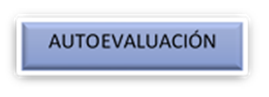
VALORA TU APRENDIZAJE |  | SI | NO | A VECES
1. Cognitivo | Reconoce los componentes que hacen parte de una solución e identifica su clasificación.
2.Procedimental | Realiza el trabajo practico acerca de las soluciones y reconoce cuales son los componentes que hacen parte de él.
3.Actitudinal | El estudiante demuestra una buena actitud para el desarrollo de las actividades.

